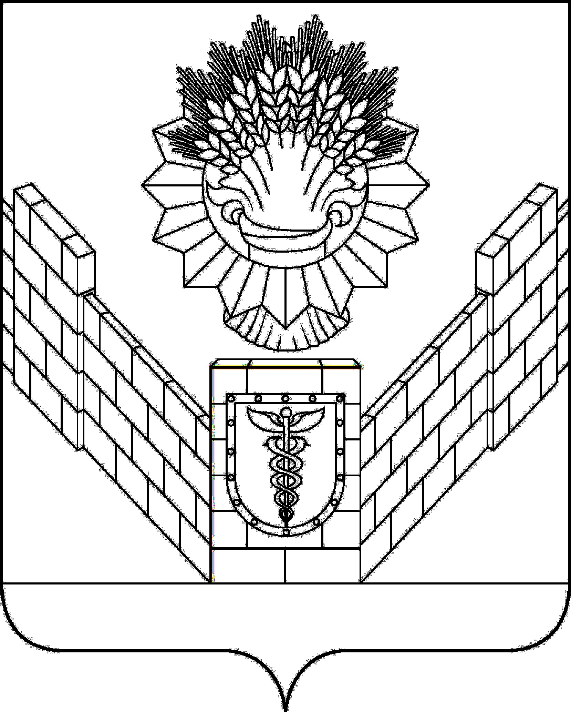

СОВЕТ
ТБИЛИССКОГО СЕЛЬСКОГО ПОСЕЛЕНИЯ
ТБИЛИССКОГО РАЙОНА

РЕШЕНИЕ
от 30 апреля 2020 года № 48
ст-ца Тбилисская

О присвоении звания «Почетный гражданин
Тбилисского сельского поселения Тбилисского района»
Петровой Надежде Леонтьевне

В адрес Совета Тбилисского сельского поселения Тбилисского района поступило ходатайство Тбилисской районной организации Краснодарской краевой общественной организации ветеранов (пенсионеров, инвалидов войны, труда вооруженных сил и правоохранительных органов) в отношении Петровой Надежды Леонтьевны, 04 февраля 1930 года рождения, уроженки хутора Шевченко Тбилисского района Краснодарского края.
Рассмотрев ходатайство, на основании Положения о звании «Почетный гражданин Тбилисского сельского поселения Тбилисского района», утвержденного решением Совета Тбилисского сельского поселения Тбилисского района 26 апреля 2018 года № 342, руководствуясь статьями 26, 58 Устава Тбилисского сельского поселения Тбилисского района, Совет Тбилисского сельского поселения Тбилисского района р е ш и л:
1. Присвоить звание «Почетный гражданин Тбилисского сельского поселения Тбилисского района» Петровой Надежде Леонтьевне, 04 февраля 1930 года рождения.
2. Администрации Тбилисского сельского поселения Тбилисского района организовать вручение знака отличия Почетного гражданина Тбилисского сельского поселения Тбилисского района Петровой Надежде Леонтьевне .
3. Отделу делопроизводства и организационно-кадровой работы администрации Тбилисского сельского поселения Тбилисского района (Воронкин) разместить настоящее решение на официальном сайте администрации Тбилисского сельского поселения Тбилисского района в информационно-телекоммуникационной сети «ИНТЕРНЕТ».
4. Контроль за выполнением настоящего решения возложить на постоянную комиссию по вопросам осуществления населением местного самоуправления, торговле и бытовому обслуживанию населения, мобилизационной подготовки, гражданской обороны и чрезвычайных ситуаций, пожарной безопасности (Соболева).
5. Настоящее решение вступает в силу со дня его подписания.

Председатель Совета
Тбилисского сельского
поселения Тбилисского района Е.Б. Самойленко

Глава Тбилисского сельского поселения
Тбилисского района А.Н. Стойкин

